第8章 低频功率放大电路
习 题 8
8.1 由于功率放大电路中的晶体管常处于接近极限工作的状态，因此，在选择晶体管时必须特别注意哪3个参数？
解：最大集电极电流I_{CM} 、最大集电结耗散功率P_{CM} 和反向击穿电压U_{(BR)CEO}
8.2 乙类互补对称功率放大电路的效率在理想情况下可以达到多少？
解：π/4=78.5%
8.3 一双电源互补对称功率放大电路如图8.1所示，设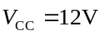，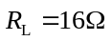，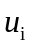为正弦波。求：（1）在晶体管的饱和压降U_{CES}可以忽略的情况下，负载上可以得到的最大输出功率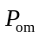；（2）每个晶体管的耐压|U_{(BR)CEO}|应大于多少；（3）这种电路会产生何种失真，为改善上述失真，应在电路中采取什么措施。
解：(1) 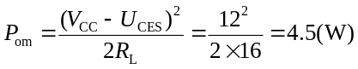，(2) 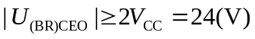
(3) 会产生交越失真，工作于甲乙类工作状态可以消除这种失真。
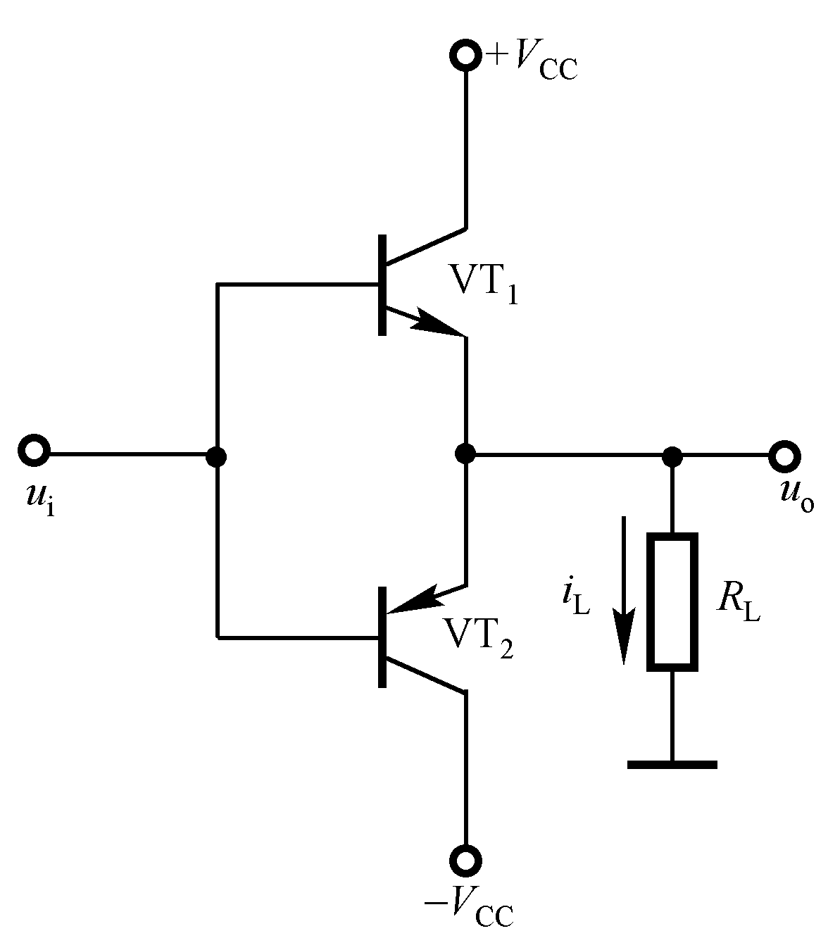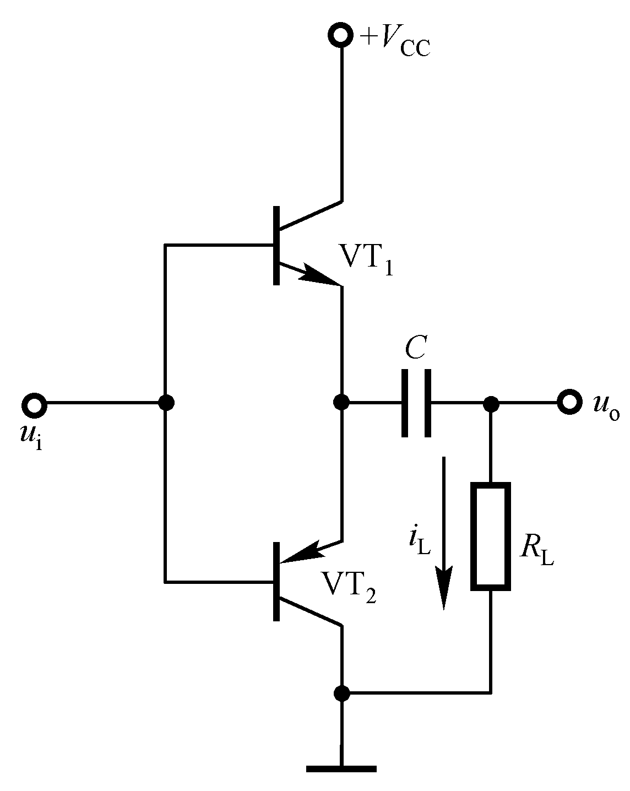
图8.1 习题8.3电路图 图8.2 习题8.4电路图
8.4 一个单电源互补对称功放电路如图8.2所示，设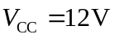，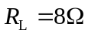，C的电容量很大，为正弦波，在忽略晶体管饱和压降U_{CES}的情况下，试求该电路的最大输出功率。
解：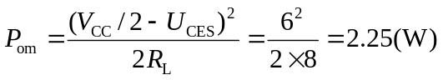
8.5 在图8.3所示的电路中，已知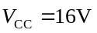，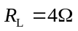，为正弦波，输入电压足够大，在忽略晶体管饱和压降U_{CES}的情况下，试求：（1）最大输出功率；（2）晶体管的最大管耗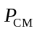；（3）若晶体管饱和压降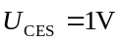，最大输出功率和。
解：(1) 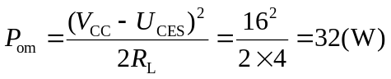
(2) 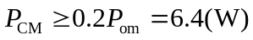
(3) 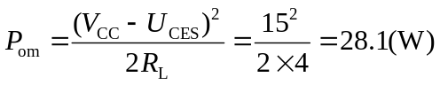， 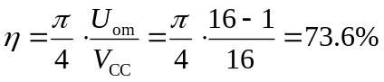
8.6 在图8.4所示单电源互补对称电路中，已知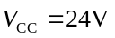，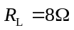，流过负载电阻的电流为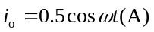。求：（1）负载上所能得到的功率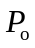；（2）电源供给的功率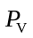。
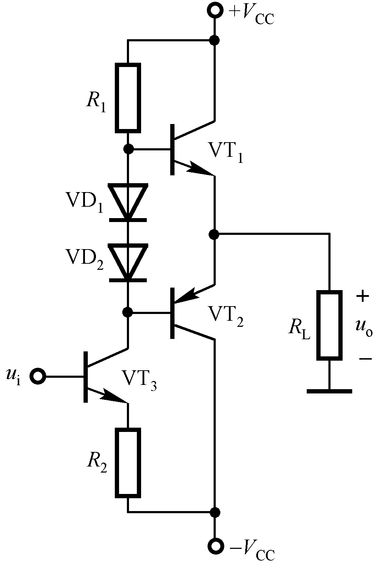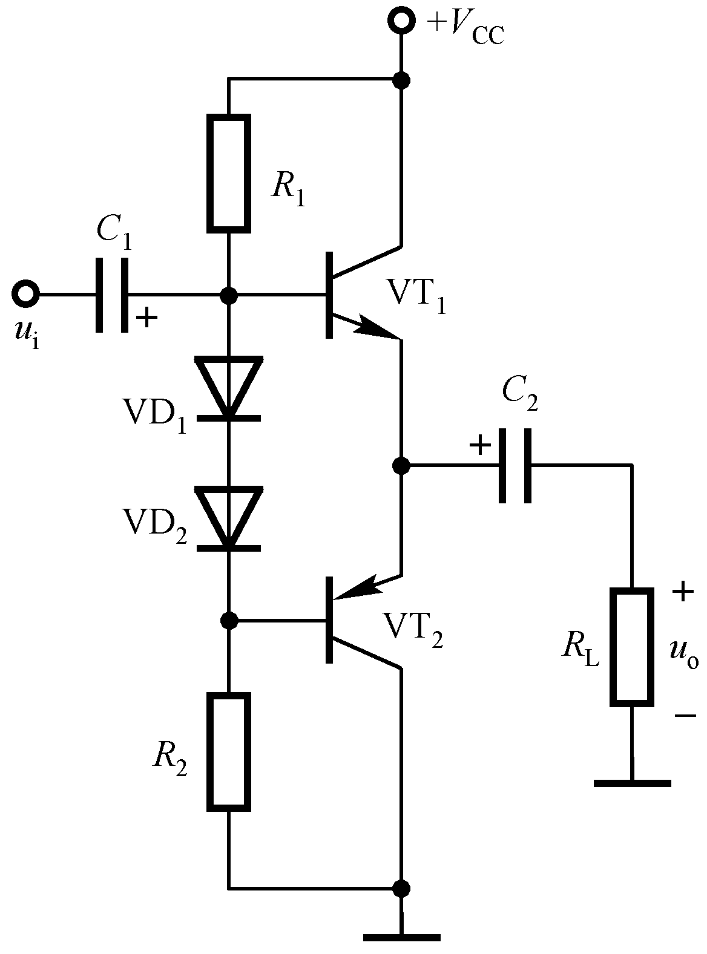
图8.3 习题8.5电路图 图8.4 习题8.6电路图
解：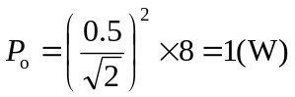
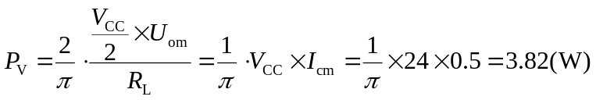
8.7 在图8.5所示的互补对称电路中，已知V_{CC} = 6V，R_{L} = 8Ω，假设三极管的饱和管压降U_{CES} = 1V，
(1) 估算电路的最大输出功率P_{om}；
(2) 估算电路中直流电源消耗的功率P_{V}和效率η。
(3) 估算三极管的最大功耗；
(4) 估算流过三极管的最大集电极电流；
(5) 估算三极管集电极和发射极之间承受的最大电压；
(6) 为了在负载上得到最大功率P_{om}，输入端应加上的正弦波电压有效值大约等于多少？
(7) 比较(a)和(b)的估算结果。
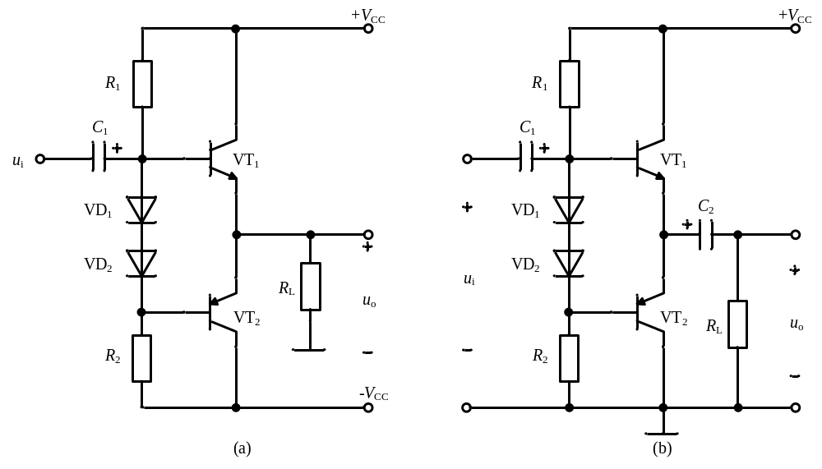
图8.5 习题8.7电路图
解：(a) 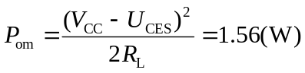 (b) 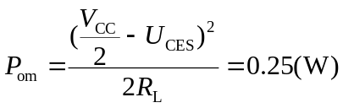
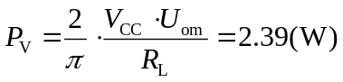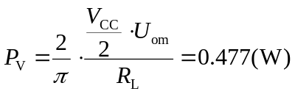
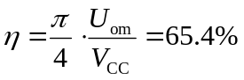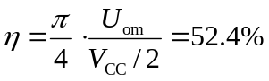
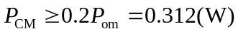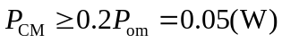
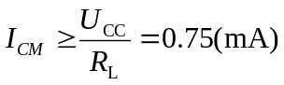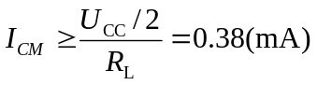
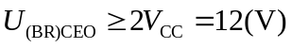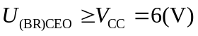
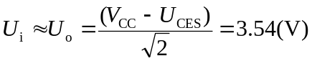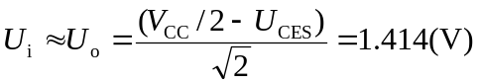
8.8 在图8.6中哪些接法可以构成复合管？哪些等效为NPN管？哪些等效为PNP管？
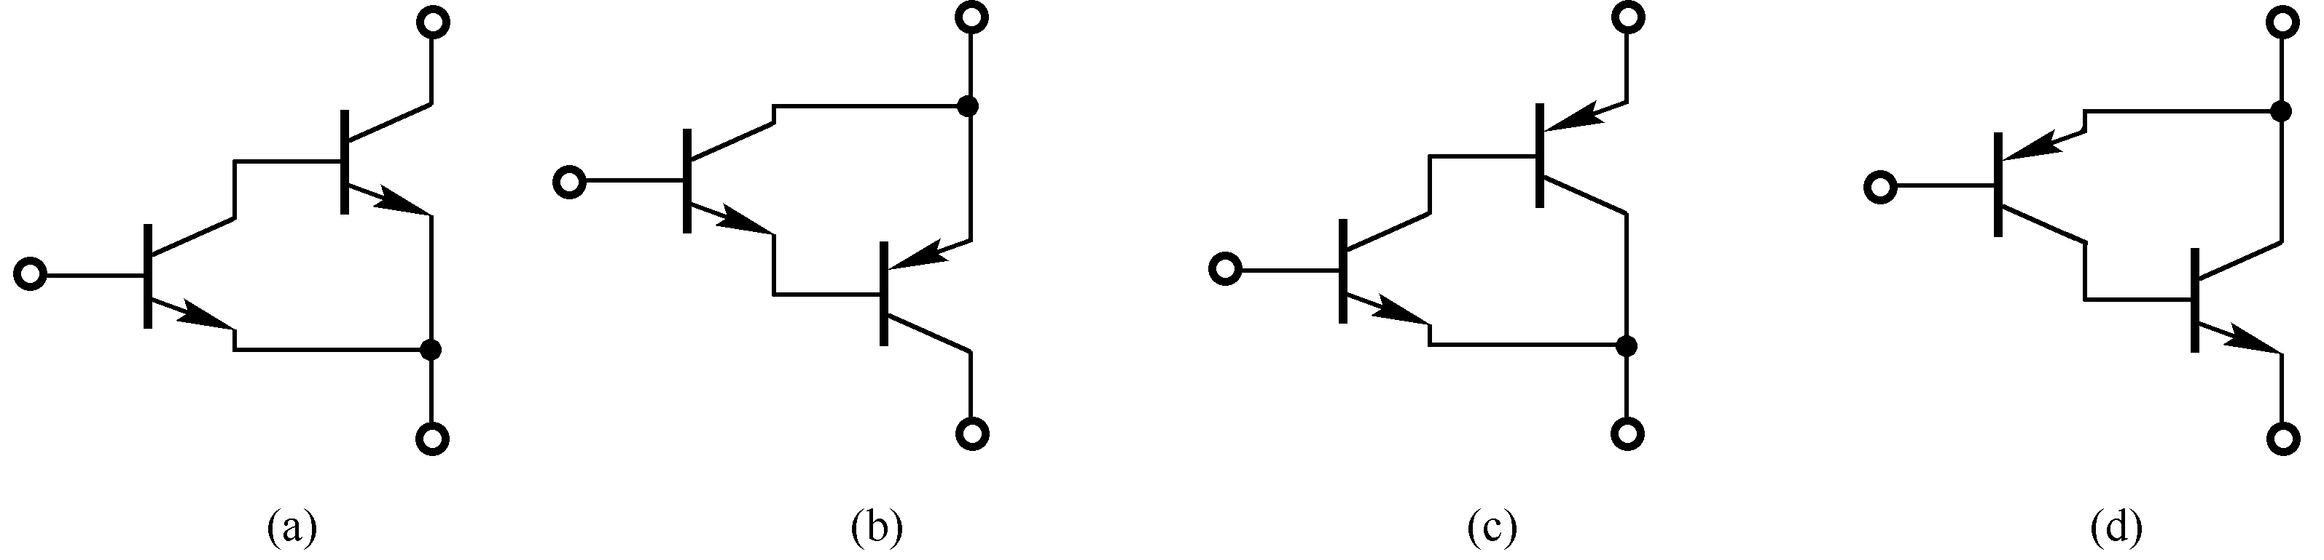
图8.6 习题8.8电路图
解：(a) 不能 (b) 不能 (c) 能 NPN (d) 能 PNP
8.9 图8.7所示电路中，三极管β₁ = β₂ = 50，U_{BE1} = U_{BE2} = 0.6V。(1) 求静态时，复合管的I_{C}、I_{B}、U_{CE}；
(2) 说明复合管属于何种类型的三极管；
(3) 求复合管的β。

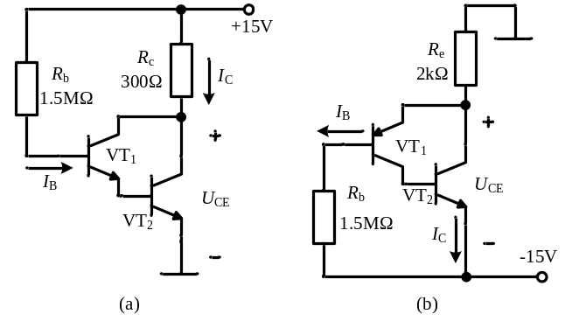
图8.7 习题8.9电路图
解：(a) 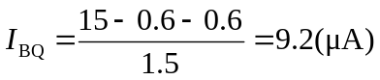
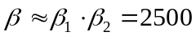 相当于NPN
(b) 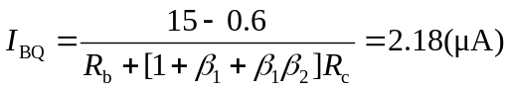
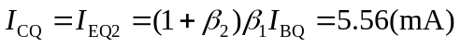
相当于PNP
8.10 一个用集成功率放大器LM384组成的功率放大电路如图8.8所示，已知电路在通带内的电压增益为40dB，在R_{L}=8Ω时的最大输出电压（峰—峰值）可达18V。求当u_{i}为正弦信号时，（1）最大不失真输出功率P_{OM}；（2）输出功率最大时输入电压有效值。
解： （1）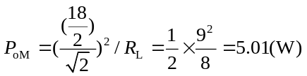
（2）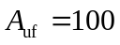，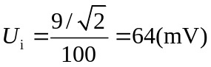
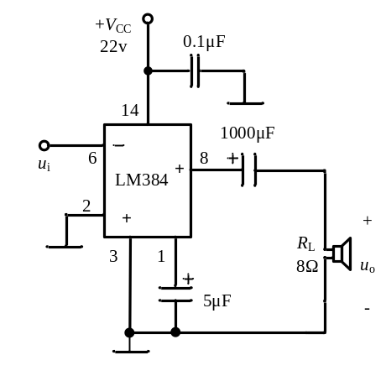
图8.8 习题8.10电路图
8.11 在图8.4.3(b)所示TDA2030双电源接法的电路中，电路的电压增益为多少分贝。
解：